مدرسة دومينيكان لسيّدة الدّاليفراند – عاريّا

في دراسة النّصّ
دَقَّ المُعَلّمُ الجَرَسَ، وَقَفَ هاني مَعَ رِفاقِهِ في السّاحَةِ. دَخَلَ هاني وَرِفاقُهُ إلى الصّفِّ.
صَفُّ هاني واسِعٌ فيهِ مَقاعِدُ منْ خَشَبٍ يَجْلِسُ عليْها التّلاميذُ. عِندما يَخْرُجُ هاني مِنَ الصّفِّ يَطْلُبُ الإذْنَ منْ مُعَلّمَتِهِ.
يُحافِظُ هاني على نَظافَةِ صَفِّهِ.

الأسئلة
- مَنْ دَقَّ الجَرَسَ؟

- أيْنَ دَخَلَ هاني وَرِفاقُهُ؟
______________________________________________
- كَيْفَ هِيَ مَقاعِدُ الصّفِّ؟
______________________________________________
- ماذا يَفْعلُ هاني عندما يَخْرُجُ منَ الصّفِّ؟
______________________________________________
- ما أضداد الكلِمات التّالية؟
دَخَلَ .._________________
واسع _________________
وَقَفَ ________________
في التّعبير
- رَتّب الكلماتِ لِتَحصُلَ على جُملٍ مفيدةٍ:
دَفْترَه- رامي- وَضَعَ- المحفظةِ- في- . –
____________________________________________
فادي- بيْتِهِ- خَرَجَ- مِنْ- . –
____________________________________________
المَدْرَسِيّ- التّلميذة- تَلبَسُ- زيَّها-. –
____________________________________________
- رتّبِ الجملَ التّالية بِحسَبِ تَسلْسُلِ أحداثِها(1...5):
دَخَلَ الملعبَ.
رُنَّ الجَرَسُ.
ثُمَّ صَعِدَ بِهدوءٍ إلى صفِّهِ.
عادَ محبوبٌ إلى المدرسةِ.
وَقَفَ بانتِظامٍ.
- أختارُ الجملةَ وأكتُبها تحتَ الصّورةِ المُناسبة لأؤلّف قصّة "العصفور":
- حَطَّ العُصفورُ على الغُصْنِ وأخَذَ يُغَرِّدُ.
- فَتَحَ وَسيمٌ بابَ القَفَصِ للعُصْفورِ.
- طارَ العُصفورُ منَ القفَصِ.
- شاهَدَ وَسيمٌ عُصْفورًا حزينًا في القَفَصِ.
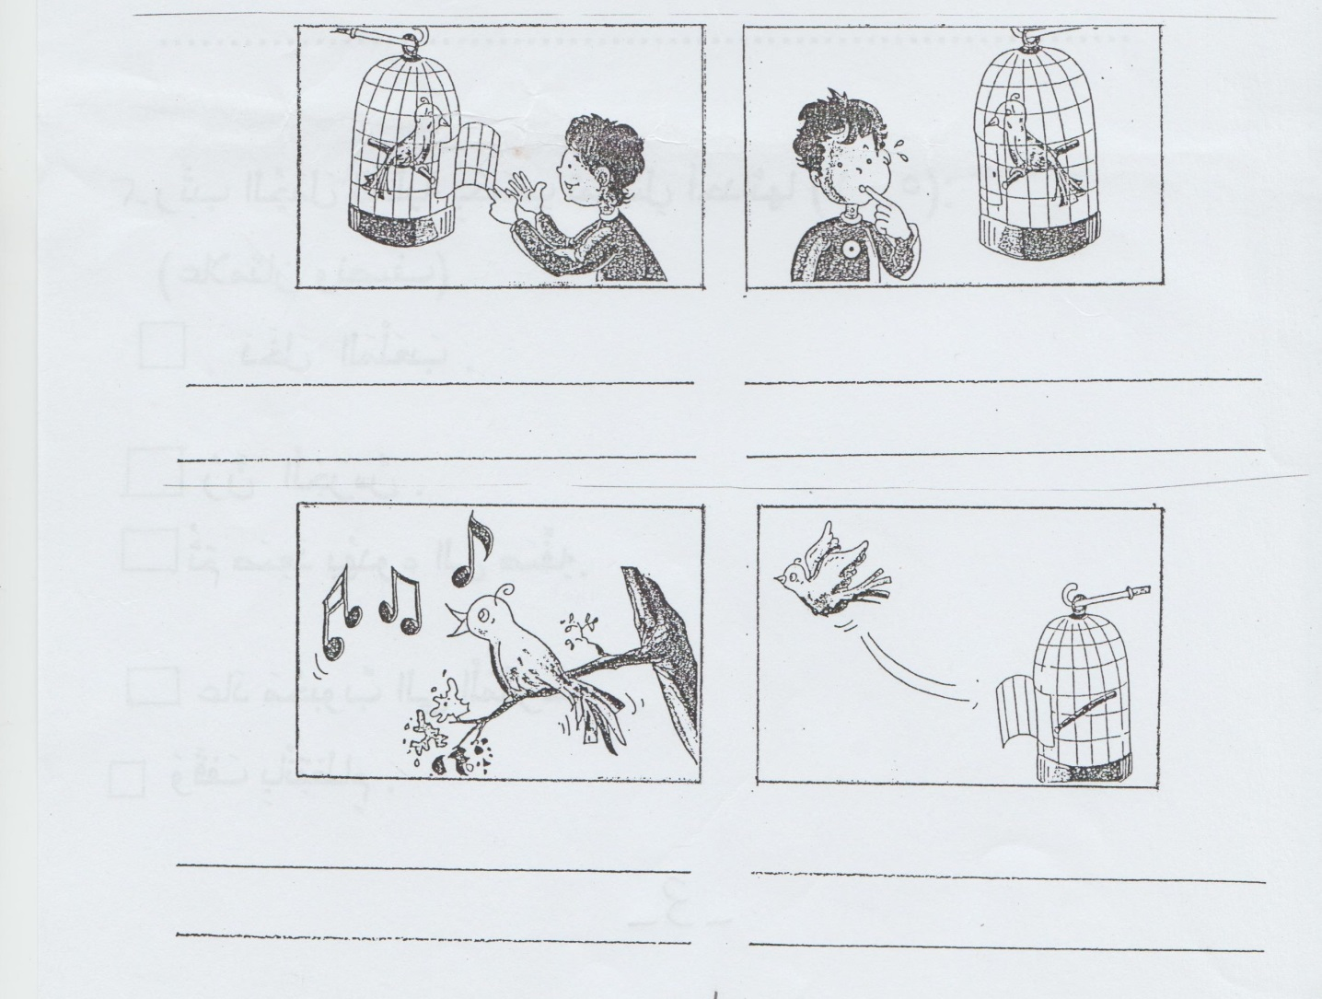

في القواعد
- أكْتُبُ نوْعَ الجمَلِ:
- وصَلَتِ الأمُّ إلى البيْتِ._________________________
- كيْفَ قَضَيْتَ الصّيْفَ؟__________________________
- ما أكبَرَ هذهِ الشّجرةَ!__________________________
- هَمَسَ رامي في أذُنِ نَبيلٍ._______________________
- إلى أيْنَ سَتذْهَبُ يومَ الأحدِ؟______________________
- ألّف جملةً استفهاميّةً:
___________________________________________

- ألّف جملةً خبريّة:
___________________________________________

- ألّف جملةً تَعَجُبيّةً:
___________________________________________

